Бандаж на плечевой сустав. Помогает в реабилитации после травм и операции на суставах верхних конечностей, 1 шт. Тариф 5 руб. в сутки

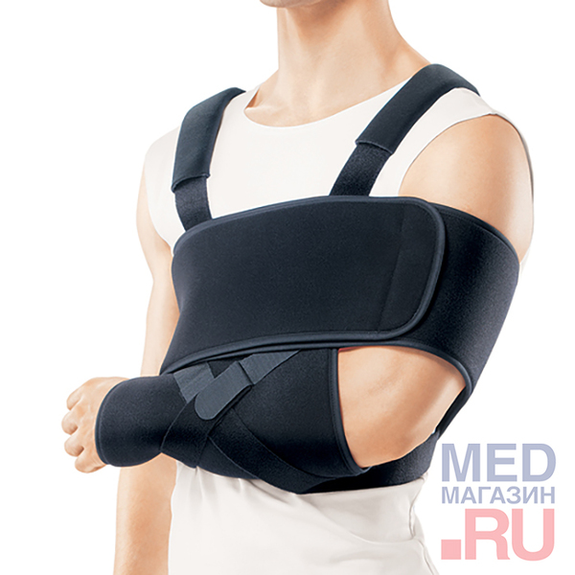

Воздухоочиститель. Уничтожает существующие в воздухе бактерии и вирусы, устраняет неприятные запахи и освежает воздух. 2 шт 3 руб. в сутки
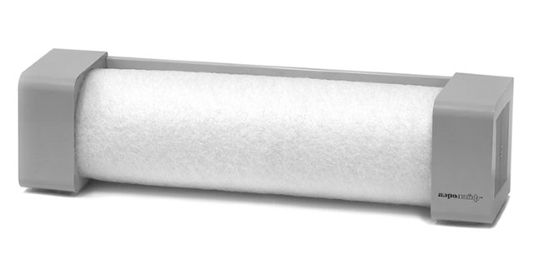

Глюкометр. Для периодического контроля уровня глюкозы в крови человека. 1 шт. 3 рубля в сутки

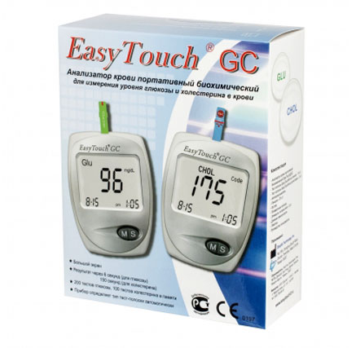

Комплект для мытья головы. Приспособление для мытья головы лежачему больному в постели. 1 шт. 5 руб. в сутки

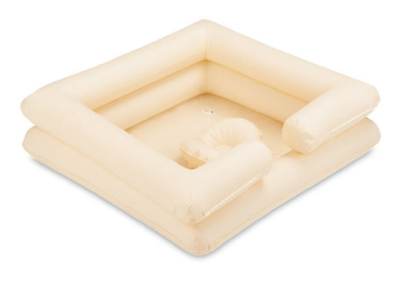

Корсет поясничный. Орт.приспособление для восстановления в период реабилитации после хирургического лечения позвоночных столбов и серьезных травм, сопровождающихся переломами и трещинами. 1 шт. 5 руб. в сутки

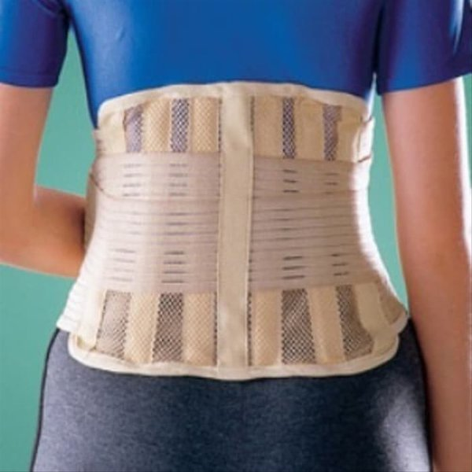

Костыли детские. Используются при ограничении подвижности ребенка в период реабилитации. 1 шт. 2 руб. в сутки

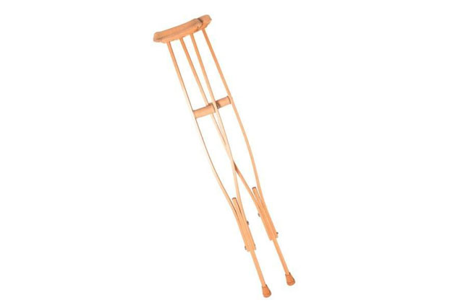

Костыли. Для больных и пожилых людей, которым требуется опора на плечо, а также людям с ослабленными мышцами рук. 7 шт. 3 руб. в сутки

Костыль с локтевым упором. Облегчает самостоятельное передвижение, перераспределяет нагрузку с нижних конечностей, улучшает равновесие и повышает безопасность при движении. 10 шт. 5 руб. сутки

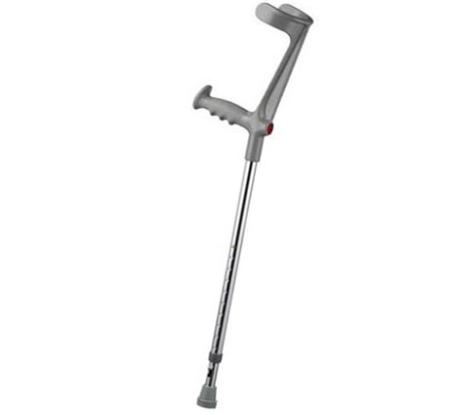

Кресло-коляска. Для людей с ограниченными возможностями передвижения, которые не способны передвигаться самостоятельно. 7 шт. 9 руб. в сутки

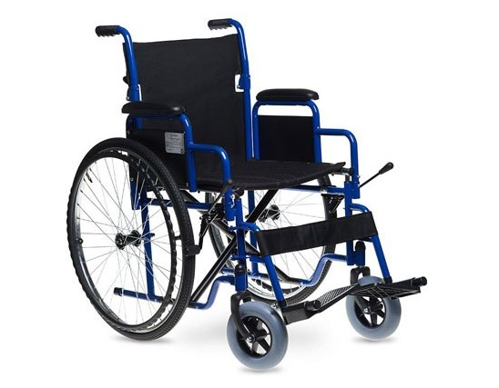

Кресло-стул с санитарным оснащением для активного и пассивного использования в помещениях и комнатах личной гигиены, как при самостоятельной возможности передвигаться. 4 шт. 5 руб.

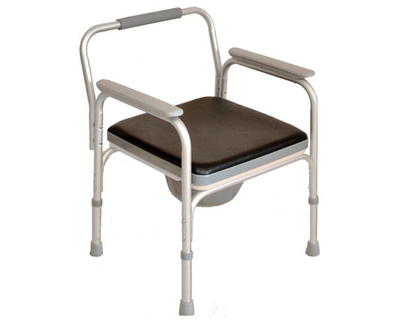

Кровать медицинская многофункциональная. Предназначена для максимального уровня комфорта в обслуживании маломобильного больного. 2 шт. на 70 руб.

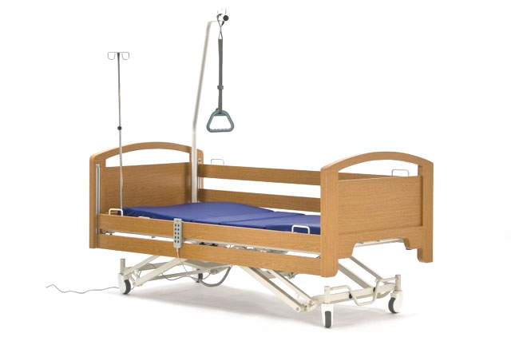

Лежак Reddox. Повышает физические и адаптационные возможности организма, сопротивляемость болезням. 1 шт. 2 руб.

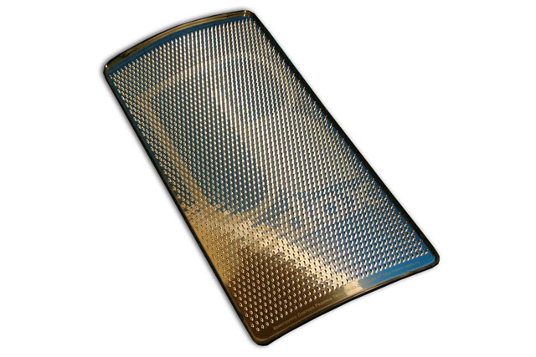

Массажер механический «Спайдер». Помогает уменьшить боли при остеохондрозе, радикулите, снять напряжение в мышцах после физических нагрузок. 3 шт. на 3 рубля в сутки

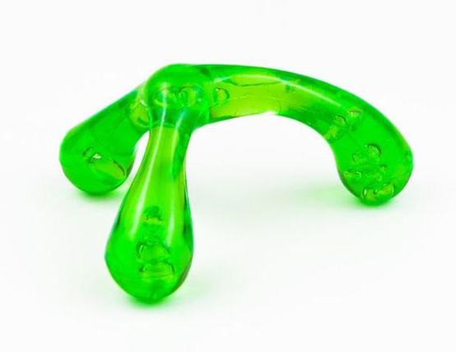

Матрац противопролежневый. Служит для предотвращения и лечения пролежней, возникающих у людей, прикованных к постели. 5 шт. на 9 руб.

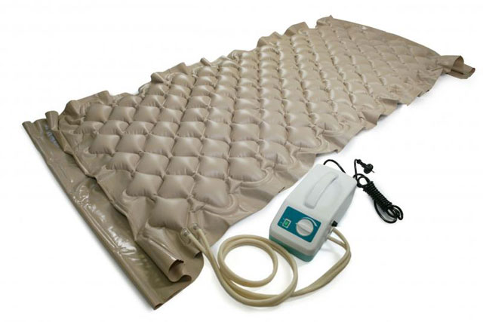

Облучатель ультрафиолетовый. Предназначен для применения с лечебной целью для общих, локальных и внутриполостных облучений при инфекционных, аллергических, воспалительных и посттравматических заболеваниях

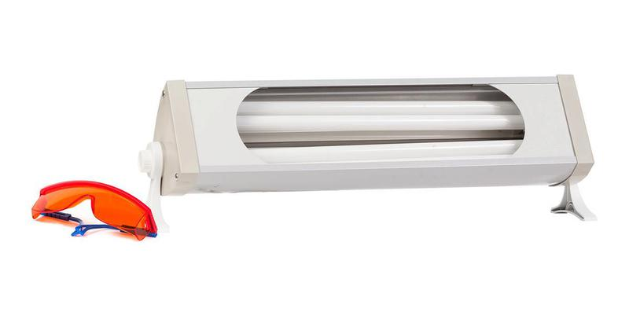

Ортопедическая подушка. Применяется при шейном остеохондрозе. 1 шт. на 5 руб. вы сутки

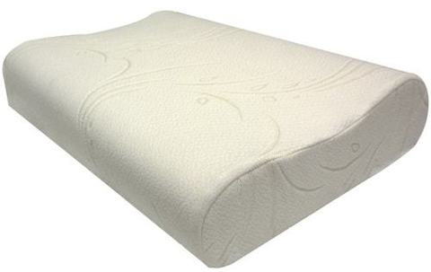

Поддерживатель руки. Для надежной и удобной фиксации руки в период реабилитации после переломов, растяжений, хирургического вмешательства. 1 шт. на 1 руб. в сутки

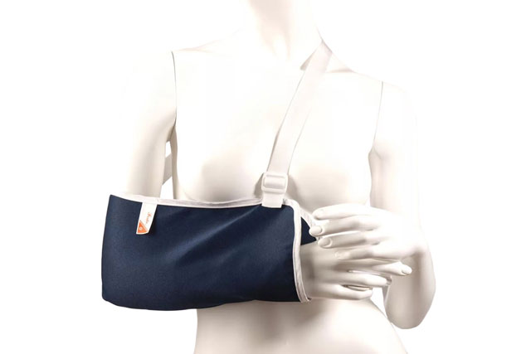

Табурет для мытья в ванной пожилых людей и инвалидов с нарушениями опорно-двигательного аппарата. 1 шт. на 5 руб.

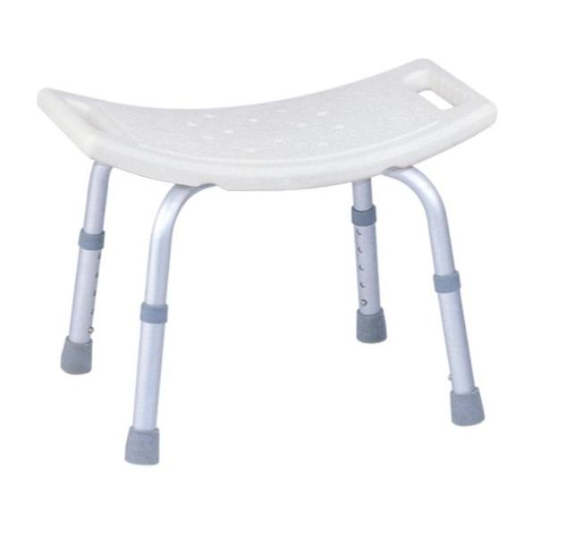

Тонометр механический. Для контроля за артериальным давлением. 1 шт. на 3 руб.

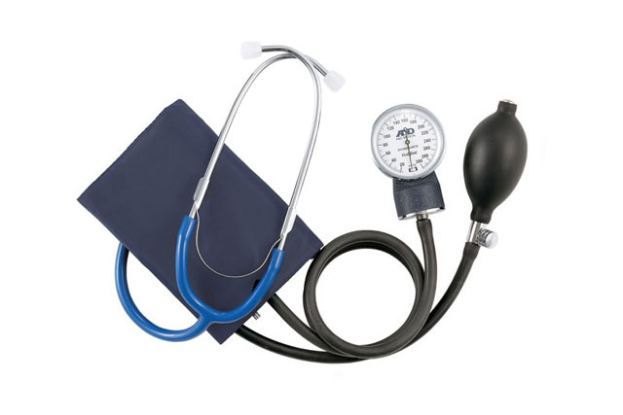

Трость опорная. Для опоры во время ходьбы. Использование трости улучшает равновесие, устойчивость, облегчает нагрузку на ноги за счёт создания дополнительной точки опоры. 12 шт. 1,5 руб.

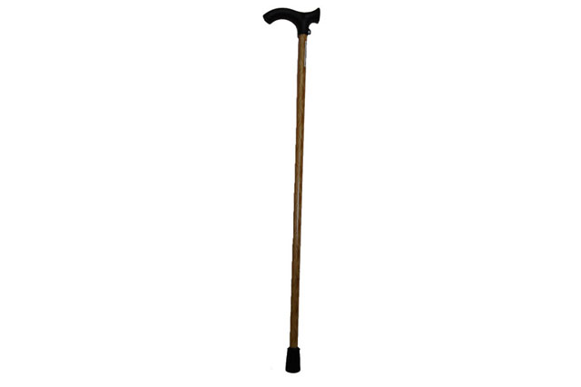

Ходунки. Для активного расширения двигательного режима после длительных болезней, травм и послеоперационного периода. 21 6 руб. в сутки

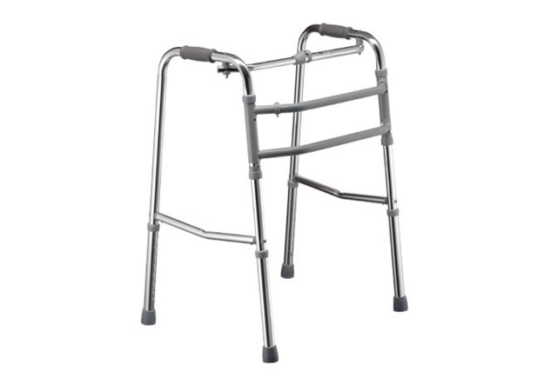

Электромассажер для стоп. Электромассажер для стоп поможет избавиться от тяжести в нижних конечностях и эффективно снимет усталость и отеки

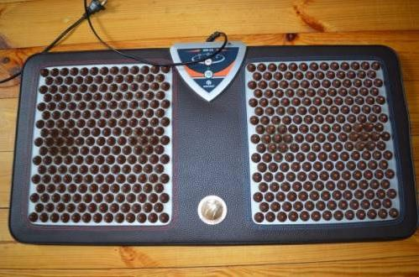

Электромассажер. Эффективное средство для массажа мышц шеи, плеч, спины, бедер, икр и ступней. 3 шт. на 5 руб.

